МАТЕРИАЛЫ
для членов информационно-пропагандистских групп
(сентябрь 2019 г.)

ПЕРЕПИСЬ НАСЕЛЕНИЯ:
ВЗГЛЯД НА НАСТОЯЩЕЕ – ШАГ В БУДУЩЕЕ!

Перепись населения – это общенациональное мероприятие, участие в котором принимают все лица, постоянно или временно проживающие либо временно пребывающие в государстве на определенную дату. Ее часто называют коллективным портретом всей страны.
В соответствии с Указом Президента Республики Беларусь от 24 октября 2016 г. № 384 «О проведении в 2019 году переписи населения Республики Беларусь» очередная перепись населения в Беларуси пройдет
с 4 по 30 октября 2019 г.
Перепись – 2019 станет третьей с момента обретения Республикой Беларусь независимости (предыдущие проводились в 1999 и 2009 годах).
Глава государства поручил провести перепись на международном уровне, но при максимальном снижении затрат: «В стране достаточно сил и средств, чтобы сделать все качественно и вовремя, однако главное – подойти к вопросу по-земному и по-хозяйски».
Значимость проведения переписи населения
для белорусского государства
Цель переписи – получение актуальной информации о населении Республики Беларусь, необходимой для разработки параметров и программ социально-экономического развития страны, текущих расчетов и прогнозирования численности и состава населения, изучения размещения и использования трудовых ресурсов, а также научных исследований.
Перепись населения является фактически единственным инструментом, который позволяет получить сведения о численности и структуре населения всей страны и каждой ее административно-территориальной единицы в сочетании с социально-экономическими характеристиками, национальным и языковым составом населения, его уровнем образования, миграционной активностью.
Уникальность данных, получаемых в ходе переписей населения, заключается в том, что их нельзя получить при текущем демографическом учете либо из административных источников. Например, только по данным переписи населения можно узнать какие национальности у нас проживают и сколько их, число семей и домашних хозяйств, их состав и жилищные условия.
Перепись населения важна не только для государства, но и для каждого человека в отдельности.
Без сведений о количестве людей, проживающих на конкретной территории, их образовании, профессиональной подготовке, численности трудоспособного населения, детях дошкольного и школьного возраста невозможно определить объемы финансирования социальных выплат, потребности в воспитателях, учителях, врачах и т.д.
Итоговые данные переписи населения – богатейший источник информации, который используется всеми субъектами общественных отношений – государственными и общественными организациями, участниками бизнес-сообщества.
Практика показывает, что именно за десятилетие происходит обновление демографических и социальных характеристик общества, в связи с чем данные предыдущих переписей утрачивают свою актуальность.
Поэтому в Республике Беларусь соблюдает принцип периодичности проведения переписей, принятый мировым сообществом, – один раз в десять лет.
Основными нормативными правовыми актами, в соответствии с которыми проводится перепись населения, являются:
- Закон Республики Беларусь от 13 июля 2006 г. № 144-З
«О переписи населения»;
- Указ Президента Республики Беларусь от 24 октября 2016 г. № 384 «О проведении в 2019 году переписи населения».
Символика переписи населения 2019 года
Лозунг переписи населения Республики Беларусь 2019 года:
на русском языке | на белорусском языке
«Перепись населения: взгляд на настоящее – шаг в будущее!» | «Перапiс насельнiцтва: погляд на сучаснасць – крок у будучыню!»
Эмблема переписи населения Республики Беларусь 2019 года:
на русском языке | на белорусском языке
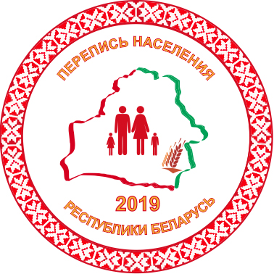 | 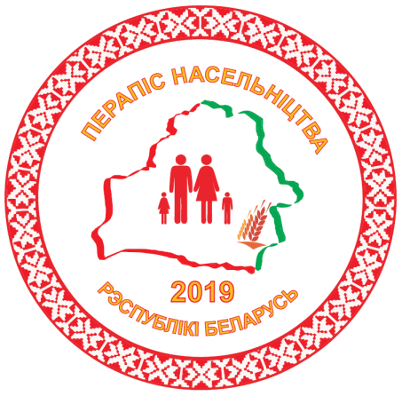
Отличительные особенности переписи населения в 2019 году
Предстоящая перепись населения является самой инновационной из всех ранее проводимых. Ее отличительной особенностью является отказ от бумажных носителей и использование современных информационных технологий. Впервые населению будет предоставлена возможность переписаться самостоятельно через Интернет.
Справочно.
Использование информационных технологий в три раза уменьшает время на заполнение переписного листа. Если раньше на это требовалось 15–20 минут, то сегодня – 5 минут.
Временный переписной персонал будет выполнять свои функции с использованием планшетных компьютеров с установленным специальным программным обеспечением, содержащим электронную карту местности и перечень вопросов переписных листов.
В целях сокращения времени опроса будет задан вопрос об идентификационном номере, на основании которого автоматически заполнится фамилия, собственное имя, отчество (при его наличии), дата рождения, пол и гражданство.
Изменился перечень вопросов, на которые предстоит ответить населению. В 2019 году жителям Беларуси предложат ответить по 49 пунктам вместо 37.
Помимо стандартных вопросов о демографических и социально-экономических характеристиках, впервые респондентов спросят о наличии земельных участков и выращиваемых на них культурах, а также о наличии сельскохозяйственных животных.

Порядок проведения переписи – 2019
Населению будет предоставлена возможность выбрать для себя один из трех способов прохождения переписи – через Интернет, на стационарном участке или на дому:
- с 4 по 18 октября будет проводиться интернет-перепись. Все желающие смогут самостоятельно заполнить переписные листы посредством специализированного программного обеспечения в сети Интернет. В это же время в отдельных организациях и на предприятиях будет организована работа мобильных стационарных участков;
- с 19 по 20 октября будет проведено уточнение адресов, по которым люди еще не переписались;
- с 21 по 30 октября лица, которые не переписались до этого времени, смогут пройти опрос непосредственно у себя дома или на стационарном участке.
Стационарные участки будут работать в течение всего периода проведения переписи – с 4 по 30 октября, в городской местности – с 09:00 до 21:00, в сельской – с 09:00 до 19:00. Всего на территории республики будет создано 645 стационарных участков, в том числе 527 в городах и 118 в сельских населенных пунктах.
В Лоевском районе будет работать 1 стационарный участок : г.п.Лоев, ул.Ленина д.1, второй этаж, кабинет отдела статистики.
Переписчики будут совершать обход с 09:00 до 21:00 в городах и с 09:00 до 19:00 в сельских населенных пунктах.
23 августа 2019 г. Белстат запустил промосайт переписи по адресам census.by и www.перепись.бел. Полноценный переписной сайт заработает 4 октября с началом переписи. Будет открыт доступ к анкете. Для авторизации будет использоваться межбанковская система идентификации (охватывает порядка 70% населения, обладает простым механизмом регистрации). Таким образом организаторы переписи создали для респондентов максимально комфортные условия.
Сбор персональных данных о событиях, произошедших после момента счета населения (00:00 часов 4 октября 2019 г.), не осуществляется. Например, переписные листы не заполняются на детей, родившихся после момента счета населения, но заполняются на лиц, умерших после наступления момента счета населения.
В качестве временного переписного персонала планируется привлечь порядка 12,5 тыс. человек, что почти в 4 раза меньше по сравнению с численностью временного переписного персонала в 2009 году (48 тыс. человек). (В Лоевском районе 19 человек.)
Для проведения опроса переписчики должны иметь при себе удостоверение, сумку с логотипом переписи и планшет.
Для заполнения переписных листов не требуется предоставление каких-либо документов, персональные данные вносятся со слов респондентов либо лиц, наделенных правом их представления (родителей – в отношении несовершеннолетних детей, опекунов и попечителей – в отношении своих подопечных, совершеннолетних членов домохозяйства – в отношении временно отсутствующих лиц).
Информация, полученная от населения в ходе перепис, является конфиденциальной и будет использоваться исключительно в статистических целях.

